FKS MODULATION

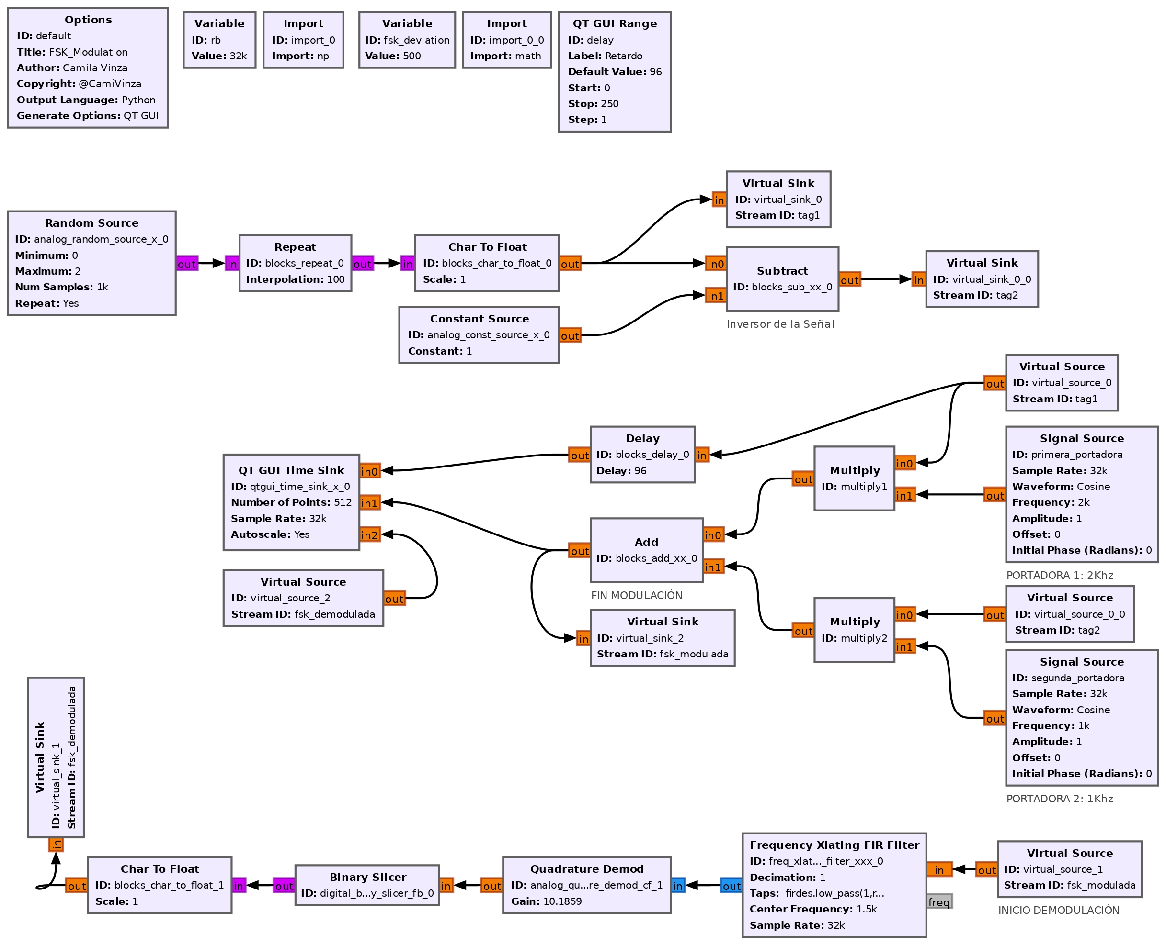

DESCRIPCION DE LOS BLOQUES

VARIABLES:

Rb: Frecuencia de muestreo 32Khz.
Import: Se importa la libreria math de python.
Fsk_deviation: Se define la desviación fsk permitida a un valor de 500.
QT GUI Range: Control de retardo.

GENERACIÓN DE LA SEÑAL BINARIA CUADRÁTICA
Random Source Block: Se gener la señal con dos valores de estado permitidos, 0 y 1. A un numero de muestras de 1Khz.
Repeat: Se interpola la señal a un valor de 100.
Char to Float: Conviertel la señal binaria a float.

MODULACION FSK
Signal Source: Para la modulación FSK se utiliza señales portadoras distintas: una con frecuencia de 1 kHz y otra con frecuencia de 2 kHz. La frecuencia de 2 kHz se asigna cuando la señal a transmitir es positiva (1), mientras que la frecuencia de 1 kHz se utiliza cuando la señal es negativa (0).

Subtract: Se usa como un inversor de la señal para poder multiplicar los valores negativos con la portadra que tiene 1Khz.

Finalmente se multiplica por las dos portadoras y se suma la señal para generar la modulación FSK. Se puede apreciar en la siguiente imagen.

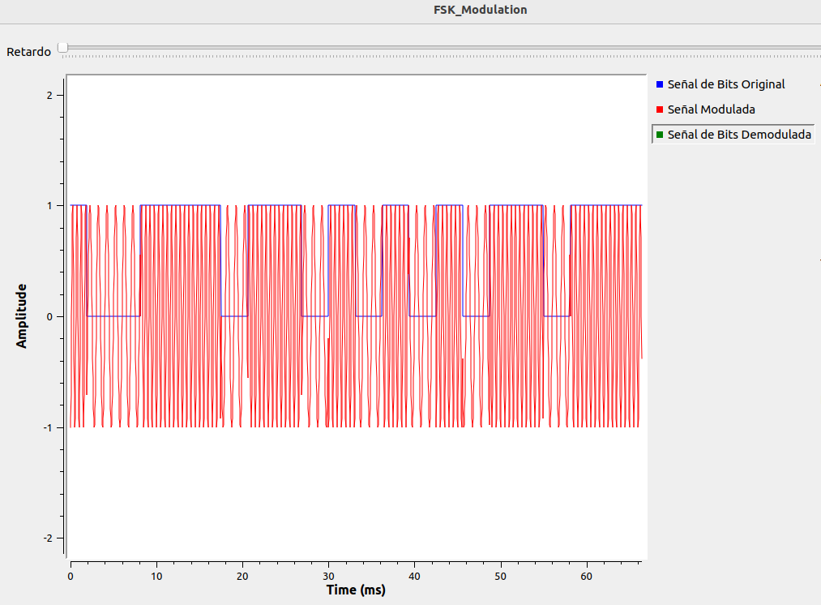

DEMODULACIÓN FSK

Frecuency Xlating FIR Filter: La señal modulada en FSK ingresa a este bloque y se configuran los siguientes parámetros:

Decimation: 1
Taps: (firdes.low_pass(1,rb,1000, 400))
Center Frequency: int(1.5e3)

El bloque permite extraer selectivamente la parte de la señal que nos interesa.

Quadrature Demod: Permite extraer la información modulada en la frecuencia mediante FSK, este bloque permite recuperar los datos originales que se habían modulado en la señal de entrada. Se usa un valor de fsk_desviation = 500.

Finalmente la demodulacion de la señal se muestra a continuación:

El bloque "Delay" tiene la función de introducir un retardo controlado en la señal que pasa a través de él. Se utiliza para corregir la sincronización entre la señal recibida y la señal original transmitida.

